台北市立松山高中九十三學年度第二學期一年級地理科第一次期中考試題卷
範圍：地(一)聚落、地(二)第一章至第四章 台灣地區
班級： 座號： 姓名：
◎ 說明：本試題卷共三大題。選擇題共42題，每題2分，答錯不倒扣，請作答於電腦卡上；
簡答題共八格，每格2分，請作答於答案卷上，考試完畢整張答案卷請繳回。

壹、單選題
- 區分鄉村聚落與都市聚落最客觀的指標為何？ (A)人口的規模 (B)居民的所得 (C)土地面積的大小 (D)居民的經濟活動 (E)不同來源的族群。
- 下列對「都市化」的定義何者最適當？ (A)意謂都市擴張 (B)指都市人口的自然增加 (C)與都市
成長同涵義 (D)是都市人口的社會增加 (E)是指鄉村變為市區的郊區化過程。
- 就全球而言，西方國家比世界其他地區更早經歷快速的都市化過程。此一事實與下列哪一項因素最
具有直接關係？ (A)人口高齡化 (B)產業工業化 (C)教育普及化 (D)農產商品化 (E)農業機械化。
4. 就地理學而言，地方生活圈是具有什麼樣地理特性的區域？ (A)氣候與地形的結合 (B)工業區與原
料區的結合 (C)灌溉區與農業區的結合 (D)中地與腹地的結合 (E)政治與經濟的結合。
5. 清治時期，影響台灣西部區域整合最主要的屏障是： (A)水系特徵 (B)地形變化 (C)經濟發展
(D)人口分布 (E)族群背景。
6. 臺灣北部地區，十八世紀開始墾殖，至十九世紀中葉，發展已超越南部地區，成為全臺灣經濟重心。
請問：形成此種轉變的主要因素是下列何者？ (A)基隆港的築港通商 (B)基隆、新竹間鐵路的修
築 (C)稻米、蔗糖的大量輸出 (D)台北府城的工事建築 (E)茶葉、樟腦產業的蓬勃發展。
7. 下表是民國某年臺灣五個縣的部分人口資料，顯示該年人口都市化現象最明顯的地區是： (A)宜蘭
(B)桃園 (C)彰化 (D)臺南 (E)花蓮。
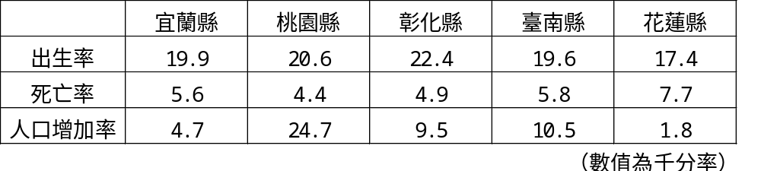
8. 嘉南平原的農業經營方式，其時序變化如下：由旱作而三年輪作制，再轉為稻蔗輪種，近年則發展
成蔬菜種植。請問與嘉南平原農業經營方式的改變，最有關係的因素可能有：(甲)農業機械化 (乙)
使用化學肥料 (丙)都市化發展 (丁)耕地放領政策 (戊)灌溉水源的調配。正確的是：(A)甲丙
(B)甲戊 (C)丙丁 (D)丙戊 (E)丁戊。
9. 清代臺灣某地的地方志，曾對當地氣候有如下的描述：「氣候大抵暑多於寒，春冬頻旱，夏秋頻潦。
西南雲蒸則滂沱，東北密雲鮮潤澤，所以雲行雨施，必在南風盛發之時。四時之風，南颶居多，因
風擊浪，摧傾楫。」請問：上段文字主要出自何書？ (A)台東縣志 (B)淡水廳志 (C)高雄縣志
(D)澎湖縣志 (E)噶瑪蘭廳志。
10. 民國五十年代，政府為配合經濟計畫，在高雄設立了加工出口區。下列何者與加工出口區的設立最
「無關連」？ (A)便利的海運交通 (B)豐富的工業原料 (C)臨海工業區的設立 (D)附近廉價的勞工

(E)政府出口擴張的策略。
11. 某西班牙傳教士來臺時，曾著有「臺灣島備忘錄」一書。書中描寫到：「…..沿基馬遜河的支流險，
可達基巴豆部落，基出產硫磺，中國人冒險至此地採硫….。」由文判斷，文中的「基馬遜河」即
為今日哪一條河川？ (A)蘭陽溪 (B)大甲溪 (C)淡水河 (D)濁水溪 (E)曾文溪。
12. 臺灣的地名中多可反應出早期傳統的產業活動。下列四個地名哪一個與產業活動並無關連？
(A)廓後 (B)苓雅 (C)左營 (D)鹽埕。
13. 臺灣島位處北緯22～25度之間，但卻能生產溫帶的蔬果，其主要原因為： (A)山區地勢高聳
(B)終年降雨量豐沛 (C)沿岸有寒流經過 (D)土壤質地適合 (E)冬季產生逆溫現象。
14. 日人治臺期間，積極發展基本建設及傳統工業，其中高雄因具有「某種優勢」而興起水泥工業。請
問造成高雄水泥工業發達的最主要「優勢」是： (A)廉價的勞工 (B)豐富的原料 (C)廣大的市場
(D)充足的動力 (E)卓越的技術。
15. 生活方式是人類適應環境的產物，工具則是人類針對環境提供生活使用所創造的物品。請問：臺灣
南部沿海居民使用竹筏為近海養蚵的交通工具，是為適應當地的哪一種環境？ (A)斷層水深，風強
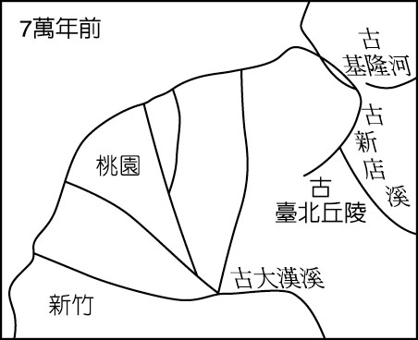
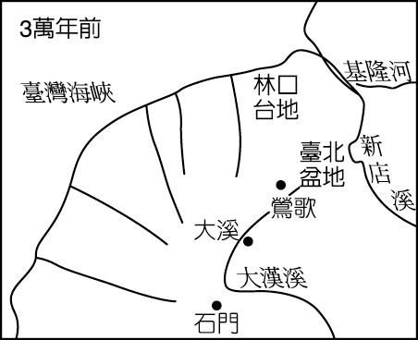
浪大 (B)沿岸水深，礁石林立 (C)沿岸潟湖，風平浪靜 (D)沿岸岬灣發達，風浪交錯。
16. 由右二圖不同時期的水系變化，顯示了淡水河系形成
的事實。此變化呈現出哪一項地理現象的發生？
(A)海水入侵 (B)火山噴發 (C)斷層陷落 (D)截彎取直
(E)河川襲奪。
17. 嘉南平原上多看天田、旱田，日人為提高土地生產力，遂興築嘉南大圳，該大圳的水源主要引自哪
兩條河川？ (A)高屏溪、曾文溪 (B)高屏溪、濁水溪 (C)北港溪、濁水溪 (D)北港溪、大肚溪
(E)大肚溪、大甲溪。
18. 清朝時臺灣中部地區大致以濁水溪為界，其南北農業景觀則各有特色。請問下列對濁水溪南北地區
環境的比較，何者正確？ (A)甲 (B)乙 (C)丙 (D)丁 (E)戊。
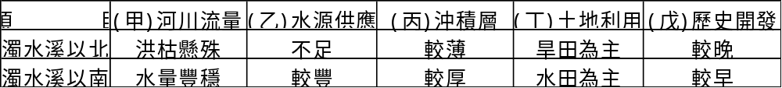
19. 在某一個歷史過程中，逐漸發展而形成具有共同歷史經驗的區域，吾稱此區域為： (A)行政區
(B)市場區 (C)腹地區 (D)地理區 (E)選舉區。
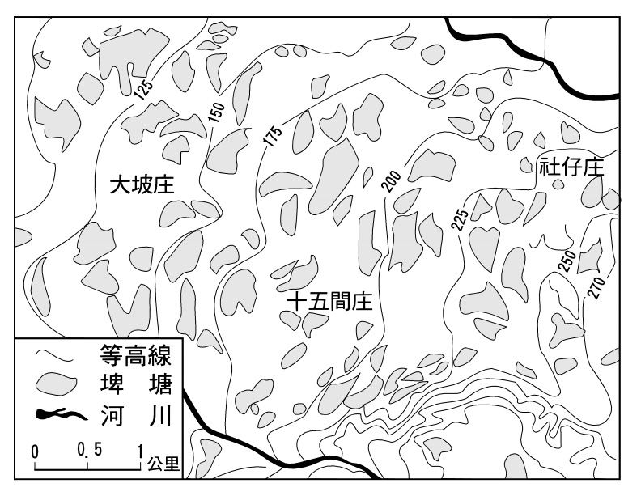
20. 右圖為某種灌溉設施的分布景觀，如要開發這種水利設施，須具備下
列何種條件？ (A)土層不易滲透 (B)地下水源充足 (C)河川流量穩定
(D)地表湧泉豐富 (E)地勢平坦低緩。

貳、綜合題
一、台灣鄉村地區傳統民宅，呈現不同的形式，而住屋空間的配置，則深受倫理階序和農耕活動的影響。
圖(一)為新竹新埔客家地區某一住宅的配置圖，請回答下列問題：
21. 家中的祖先牌位主要安置於圖中何處？ (A)甲 (B)乙 (C)丙 (D)丁 (E)戊。

22 . 圖中所呈現的屋舍形式當地人稱之為何？ (A)五間起 (B)一條龍 (C)單伸手 (D)竹篙厝 (E)伙房。

二、圖(二)為某個河港都市的內部結構，河川自都市中央穿過，具有航運價值。區內除了河川兩側的碼頭
運輸帶及公園綠地外，另包括中心商業區、工業區及高中低級三種住宅區等。請問：
23. 圖中內部機能分區的指標是根據： (A)人口數量 (B)人口密度 (C)職業結構 (D)土地利用 (E)都市
計畫。
24. 工業區最有可能出現在圖中何處？ (A)甲 (B)乙 (C)丙 (D)丁 (E)戊。
25. 當該都市欲興建捷運系統以改善交通壅塞的問題時，主要是針對下列哪一地區？ (A)甲 (B)乙
(C)丙 (D)丁 (E)戊。

三、圖(三)為1928年臺灣北部區域泉、漳、客三籍漢人的空間分布，請問：
26. 圖中何處主要為客藉漢人分布地區？ (A)甲 (B)乙 (C)丙。
27. 圖中「丙」地區主要地形成因為何？ (A)河川切割古沖積扇而成 (B)地震致使斷層陷落而成
(C)火山噴出熔岩而成 (D)陸地下沉海水入侵而成 (E)風成黃土堆積而成。
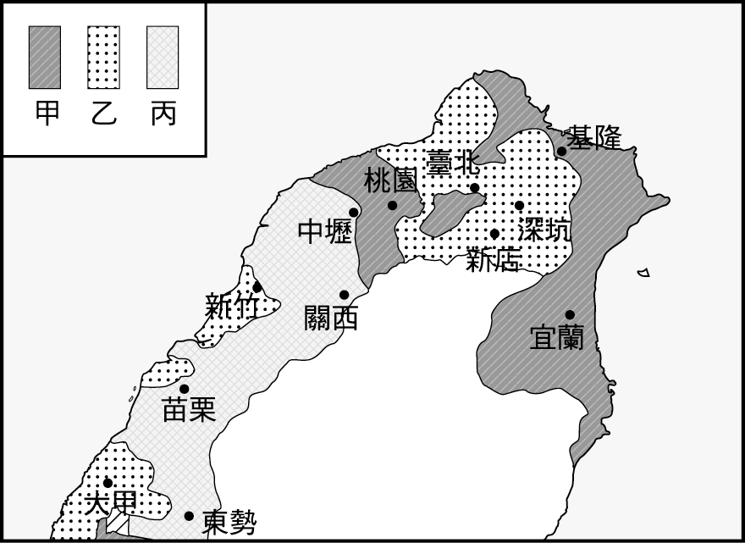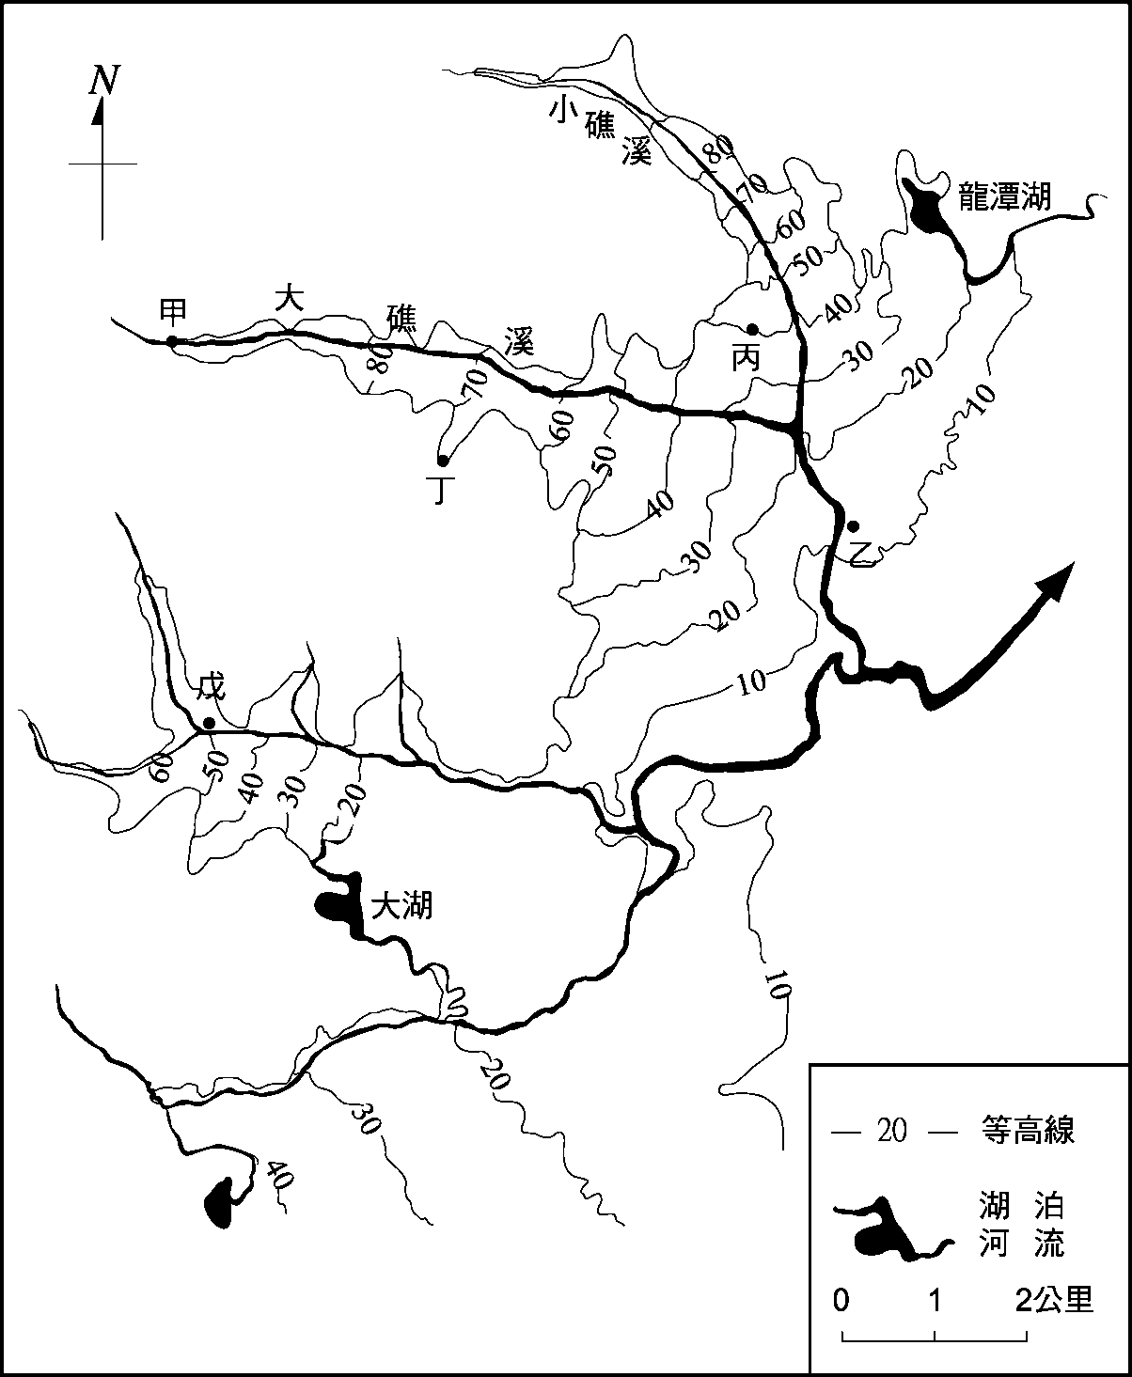

四、圖(四)為宜蘭平原的部分地形圖，請問：
28. 圖中所呈現的主要地形景觀為： (A)氾濫平原 (B)沿海沙丘 (C)山麓沖積扇 (D)河口三角洲
(E)河流襲奪地形。
29. 圖中哪一個所在最適合開埤築圳？ (A)甲 (B)乙 (C)丙 (D)丁 (E)戊。
30. 圖中的地形，為宜蘭平原提供了充沛的水源。下列哪一個地理現象與當地豐富的水源最有關係？
(A)發達的埤塘 (B)眾多的散村 (C)多「城」、「結」地名 (D)開鑿水井普遍 (E)團體開發土地。

五、台灣經濟結構的轉型，造成農業活動明顯的轉變，農業經營也出現了一些問題：(甲)農產品價格偏低
(乙)稻米生產過剩 (丙)勞力外流與廢耕 (丁)耕地面積狹小而零碎 (戊)都市郊區耕地的拋荒等。
31. 「由於生活水準的提高，導致飲食消費習慣的改變」此一結果與何者關係最為密切？
(A)甲 (B)乙 (C)丙 (D)丁 (E)戊。
32. 針對上文中「戊」問題的解決之道，下列何者提供了一項最佳契機？ (A)發展養殖漁業 (B)推廣養
豬事業 (C)開發休閒農業 (D)種植溫帶蔬果 (E)引進熱帶栽培業。
33. 台灣地區加入世界貿易組織（WTO）後，農業受到相當大的衝擊，檢視台灣農業的體質，其最根本
的問題在於： (A)甲 (B)乙 (C)丙 (D)丁 (E)戊。

六、圖(五)為台灣四大地理區分布圖，圖(六)為某地氣候資料圖。請問：
34. 圖(五)中哪一地區歷史開發最早？ (A)甲 (B)乙 (C)丙 (D)丁。
35. 圖(五)中「B」是指： (A)大肚溪 (B)高屏溪 (C)曾文溪 (D)濁水溪。
36. 圖(六)的氣候資料，最有可能出現在圖(五)哪一區？ (A)甲 (B)乙
(C)丙 (D)丁。

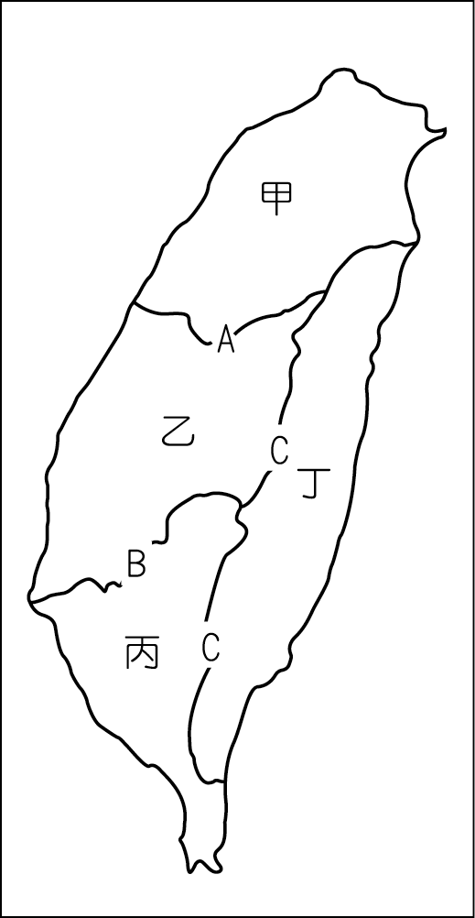

七、圖(七)為清康熙時台灣府附近的地圖。請問：
37. 濁水溪位在地圖的哪一個方向？ (A)上方 (B)下方 (C)右方 (D)左方。
38. 圖中下方有一連串名為「鯤身」的地名，此地名與下列何種作用最有關連？ (A)風積作用 (B)海積
作用 (C)外洗作用 (D)火山作用 (E)河蝕作用。
39. 圖中赤崁樓面臨「台江」，江內可泊船數千艘，三百年後的今日該江已成內陸，距海數十公里。請
問就湖泊成因中，「台江」屬於哪一種類型的湖泊？(A)火口湖 (B)槽湖 (C)潟湖 (D)山崩湖。

八、相傳清同治六年，台鎮使者劉明燈奉旨由淡蘭古道出巡噶瑪蘭。途經草領古道山頂附近，狂風阻其前
進，因古時有「水從龍、風從虎」一說，故劉氏便以芒花為筆揮毫書一「虎」字，並立碑以陣風魔。
40. 上文中所提之「噶瑪蘭」一地，是指下列何處？ (A)嘉南平原 (B)蘭陽平原 (C)大肚台地 (D)台
中盆地 (E)大屯火山區。
41. 文中的狂風主要是指： (A)東北風 (B)西北風 (C)西南風 (D)東南風 (E)焚風。
42. 由上述短文推斷，淡蘭古道主要是屬於哪一個山系的路徑？ (A)雪山山脈 (B)中央山脈 (C)玉山山
脈 (D)海岸山脈 (E)阿里山山脈。

台北市立松山高中九十三學年度第二學期一年級地理科第一次期中考答案卷

班級： 座號： 姓名：

叁、簡答題
一、一般而言，判別都市主要機能的方法是根據居民的哪一項特性？ （1）

二、清治時期，灌溉彰化平原一萬九千甲的土地，有助於水田化的水利設施為何？（2）
近年來，本區農業活動多以蔬菜、花卉、水果等園藝作物為主。該區作物種植的轉變，主要有三個
影響因素：適應自然環境特性、交通運輸革新，另外一項條件是（3）。

三、右圖為台中港至霧峰的橫切剖面略圖，請問：
1. 剖面圖中「甲」地區為何？ （4）
2. 圖中台中盆地主要屬於哪一條河川流域？ （5）

四、 右表是某地區甲、乙、丙三個不同等級的中地，
及其所提供不同商品類型的購買頻率之差異。
請問：
1. 商品A~G何者商品等級最低？ （6）
2. 哪一個中地的市場範圍最大？ （7）
3. 該區哪一個等級的中地數量最多？ （8）

◎ 簡答題作答處

1. | 2. | 3. | 4.
5. | 6. | 7. | 8.

整張答案卷請繳回

